忆青春 母校情
90级医用电子仪器、医学精密仪器、医用放射仪器专业校友返校札记
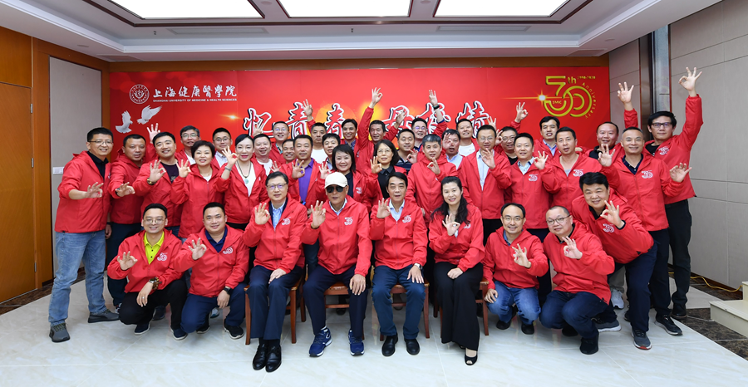

金秋十月，丹桂飘香，营口路101号，又沸腾了！30年前，180名全国各地的学子，从四面八方汇聚到营口路，入校报到时，看到校园里到处洋溢着欢乐的气氛，“热烈庆祝上海医疗器械高等专科学校建校30年”的大红横幅和小彩旗飘扬在校园的各个角落。
那时母校正值而立之年，180名青春少年，却懵懵懂懂地开始了医用电子仪器，医疗精密器械，医用放射仪器专业的学习。30年后，母校走过一个甲子，当年对医疗器械一无所知的小白，大多已经成长为行业中坚力量，再次回到母校，大家倍感亲切。
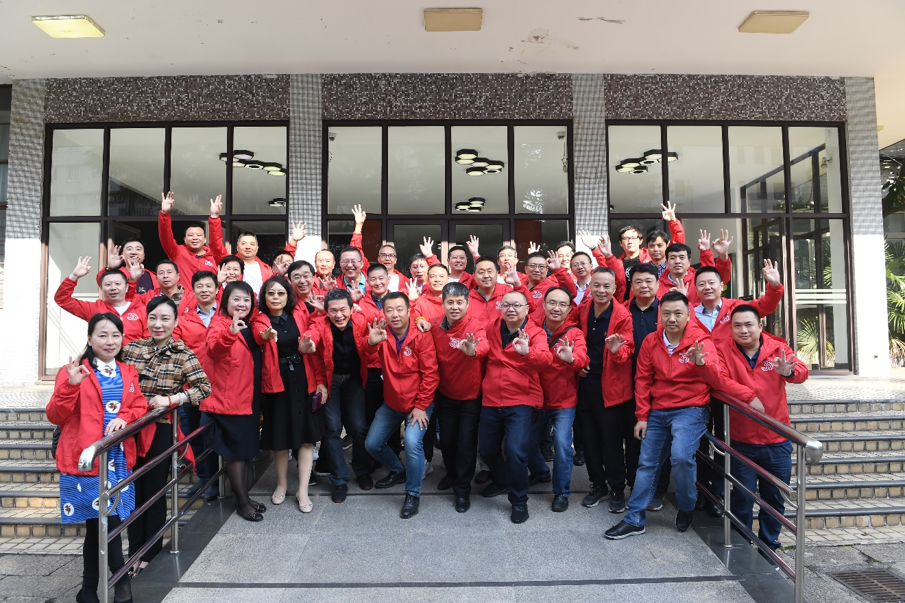
岁月流逝，但是大家畅游在校园中，从教学大楼到图书馆、从食堂到浴室，勾起大家太多的回忆，往事历历在目。
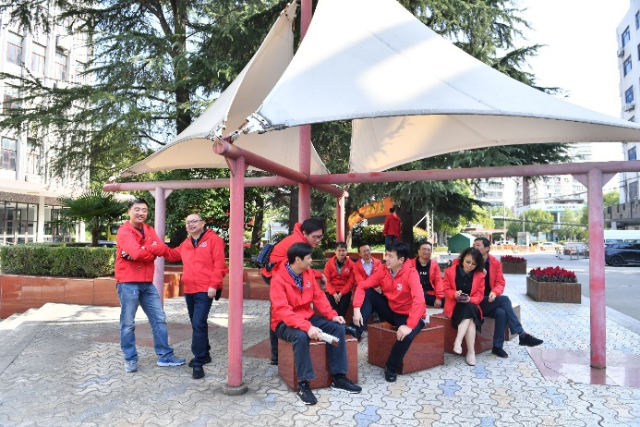
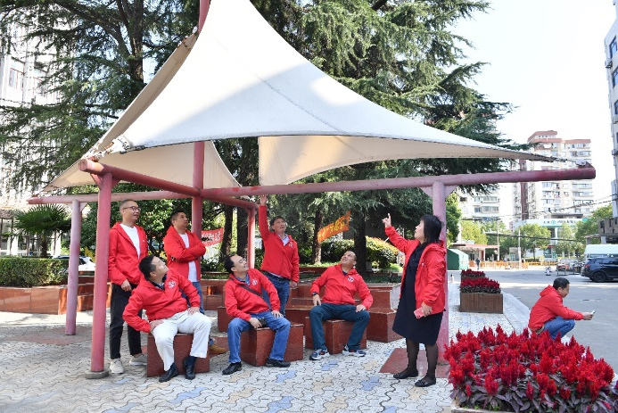

风帆亭下，追忆青春往事
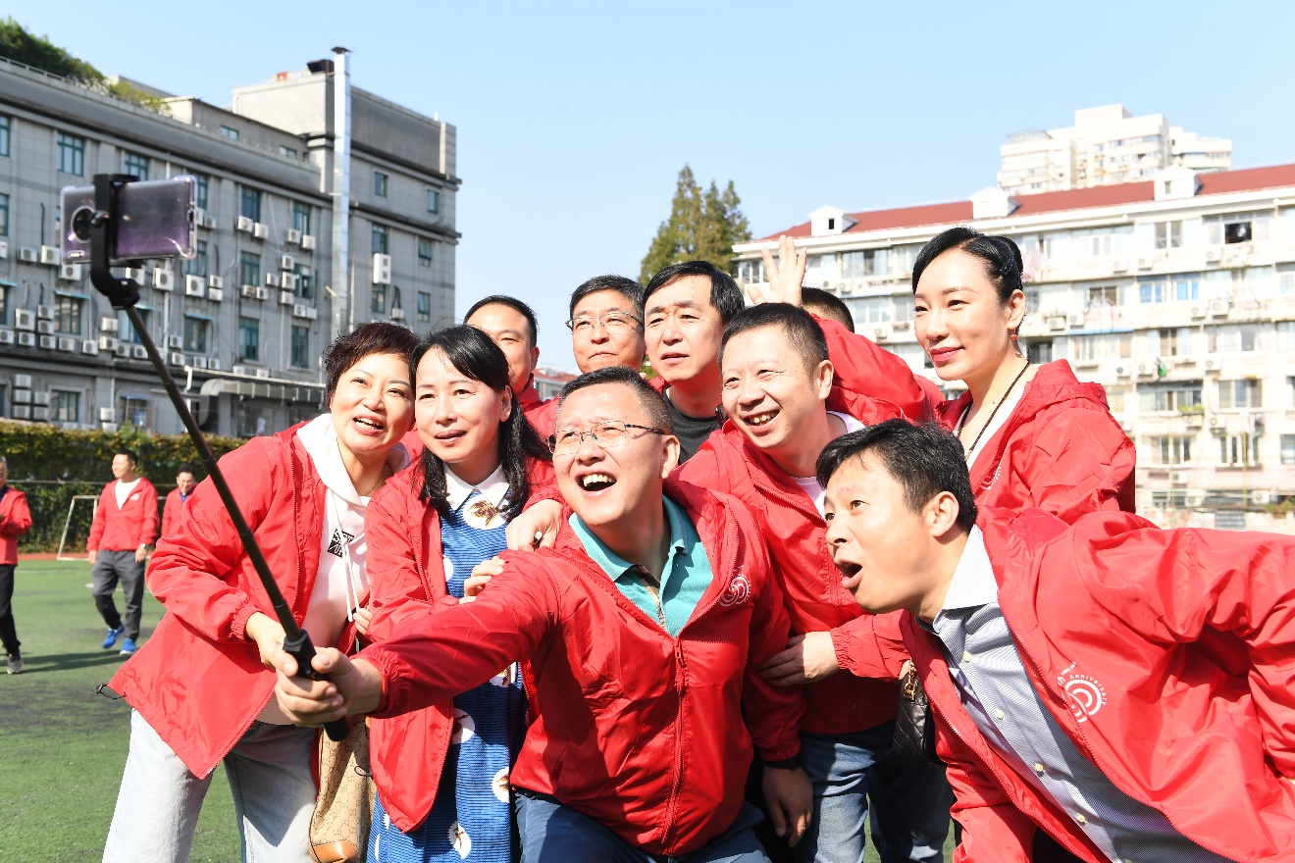
球场上再次传来“获胜“的喜悦
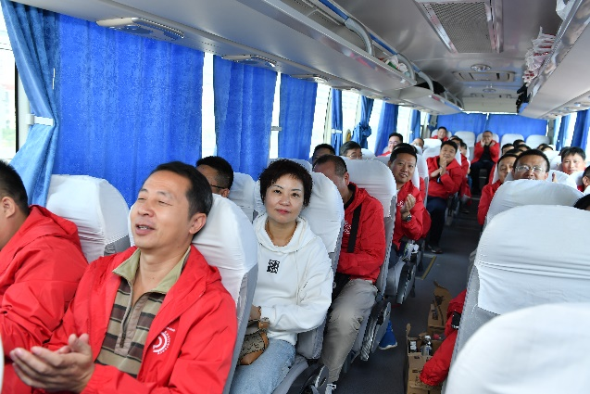
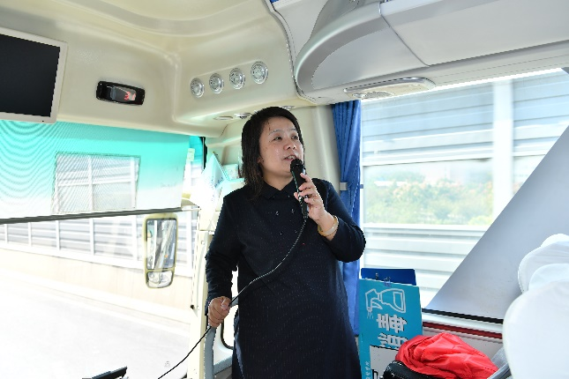
分秒必争，畅谈发展之路
在谈笑中，大家依依不舍登上大巴离开营口路101号，奔向国际医学园区的新校区。大巴飞驰在罗山路高架上，90医电张美蓉同学，给同学们细细地介绍了母校从营口路走向天雄路，从工程师的摇篮成为培养医学健康卫士的高地的历程。张同学娓娓道来，讲得精彩，同学们听得专注，30年风雨，我们在成长，母校也在涅槃，大家激动难抑，掌声不断。
大巴载着大家车游了北苑、新南苑的校园美景，同学们不断地发出羡慕的感叹，感叹今非昔比，感叹学弟学妹们幸福的学习生活。
大巴徐徐地停在了天雄路边，同学们一个个履行着2020年进入校园最有特色的手续：出示健康码、通过测温通道，顺利步入美丽的上海健康医学院南苑校园，医疗器械学院的18号楼矗立眼前，学生时代的授课老师，现任医疗器械学院院长的胡兆燕老师，现任医学技术学院书记、院长的刘敏娟老师，原医专学生处处长江胜修老师已经在大楼前的广场迎接同学们的到来，师生久别相逢，热情相拥，情义绵绵。
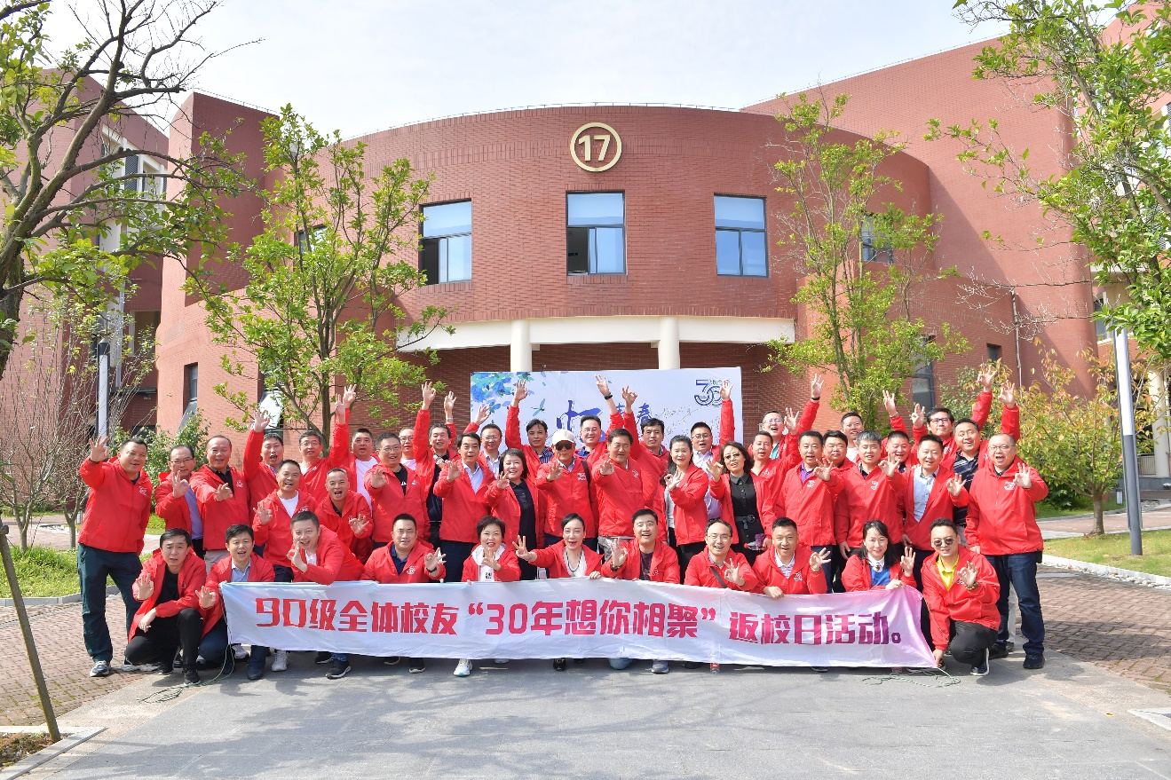

2020年10月18日，是医专90级同学相识30年、母校建校60年、并入上健医踏上新征程5周年后相聚的重要日子，大家提议要在新校园里留一段难忘记忆，要让青春韶华和对母校的感恩之情凝固，我们共同在学院的晚樱林中留下一块纪念石。

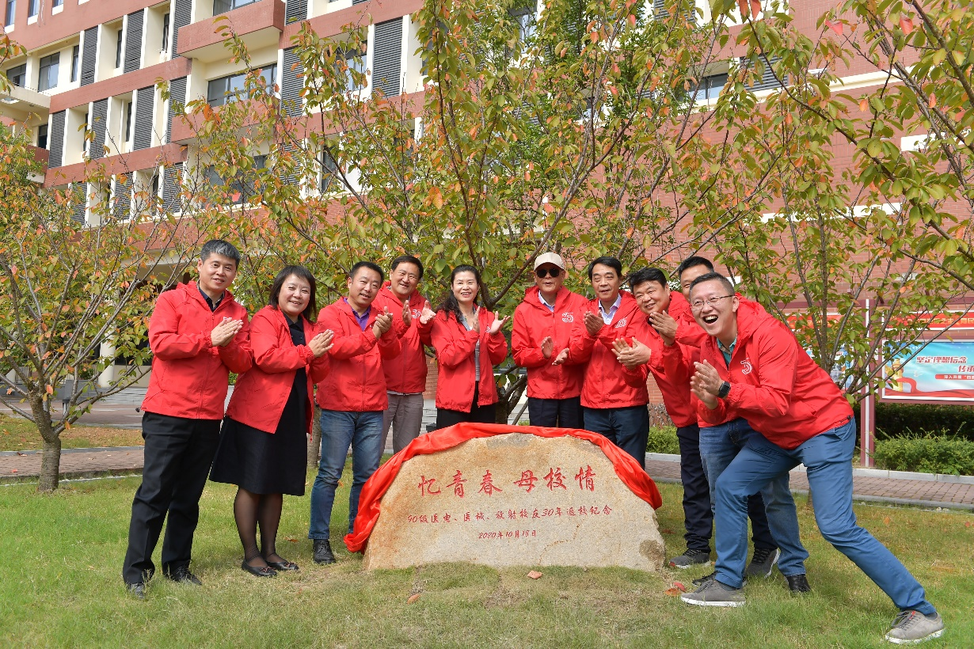

90级医电、医械、放射的6位班长与老师一起为90级校友纪念石揭幕
30年前的相识，让我们一起学习一起成长；30年来大家在全国医疗器械的岗位上奋斗拼搏，实践着在医械黄埔许下的诺言，为祖国的医疗器械事业发展奉献着自己的光和热！30年间，发生了太多的变化，有的成为职场精英、有的创业有成、有的默默的在岗位上践行着工匠精神，但所有这些都无法割断师生之情、同学之谊。
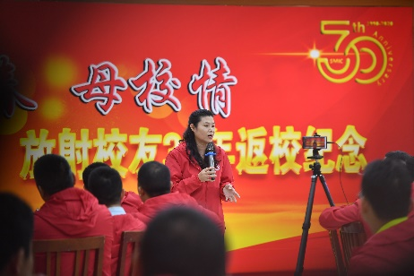
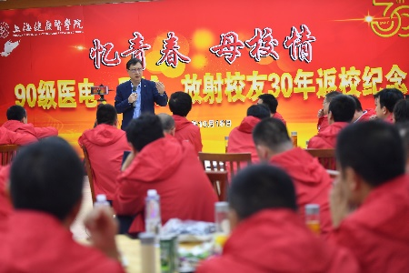
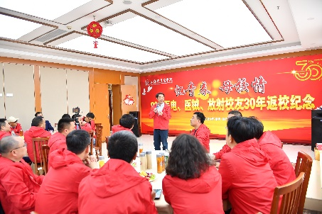
30年后再次相聚一堂，再听老师一堂课，再一起回顾30年历程，大家颇为感慨。

相聚总有分手时，30年后的一次的聚会，重新按下启动键。同学们相互勉励，虽近天命之时，但性情恰少年，大家一起再出发，知识、经验、资源重构，共同开创新天地。
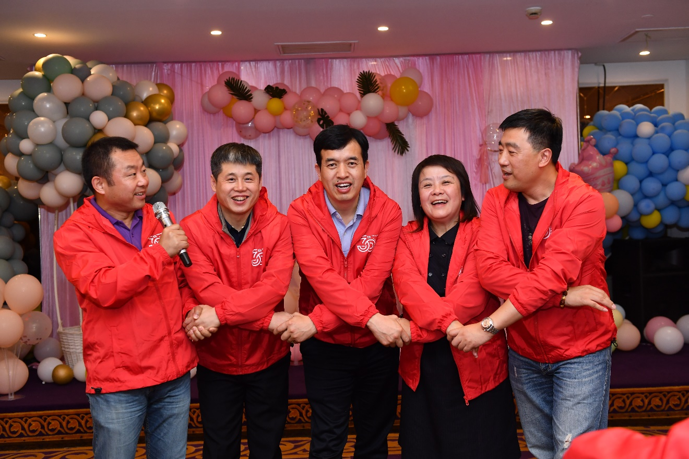
今天的别离是明天再相会的期盼，在活动临近尾声时，大家的情绪依然高涨，为三年后的再次相聚，纷纷申办，最后经过激烈的角逐，山东的同学们获得了“90级毕业30年聚会”的主办权，申办现场山东代表向同学们发出了“好客山东欢迎您”的盛情邀请。
相约2023，济南再见！
文字、图片：张宇鸣

